9 дәріс
10.2 Ретсіз шекаралық қабаттың теңдеулері

Ретсіз ағынның жылдамдығындай нақты ыстықтықты уақыттық орташа және толқысулық t' мәндерін қосып () алып, ретсіздік жанама кернеуі секілді, ретсіздік жылулық тығыздығын (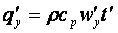) Буссинеск болжамына
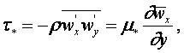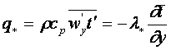 (10.11),(10.12)
сәйкес Фурье заңымен жазып, реттілеріне қосып, екі өлшемдік ЖШҚ-тың (10.4)-(10.7) теңдеулерін ретсіздік түрлеріне келтіреміз
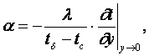 (10.13)
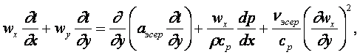 (10.14)
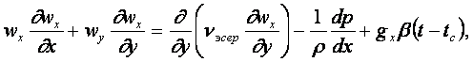 (10.15)
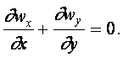 (10.16)
Мұндағы 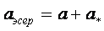, 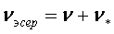 - ыстықтық өтізгіштік және қозғалыстық тұтқырлық еселеуіштерінің физикалық және ретсіздік мәндерінің қосындысын көрсететін әсерлік еселеуіштері.
Бұлардың шекаралық шарттары (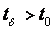)
(10.17)

11 Жылу алмасудың сұйық қозғалымдық теориясы
11.1 Физикалық және ретсіздік Прандтль сандары

Прандтльдің физикалық саны сынаптың Pr = 0,05-нен мұнайдың өте үлкен мәніне жетсе, ретсіздік Прандтль саны Тэйлор мен Прандтльдің болжамалары бойынша сәйкесті 0,5 пен 1-ге тең. Ол іс жүзінде де осы шамада. Бұл жағдай жылуалмасудың сұйық қозғалымдық теориясының (ЖСТ) негізіне жатады. Мысалы, сығылу мен үйкеліс жылулықтары және қысым мен көтергіш күштері салыстырмалы аз болғанда (10.5) қайрат пен қозғалыс (10.6) теңдеулері бірдей болады (өйткені Pr* = 1-де Pe = Re·Pr = Re)
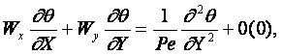 (10.5’)
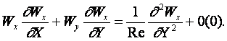 (10.6)

11.2 Рейнольдс тәріздігі

Жылулық пен қозғалыстықтың қарқындарының қатынасын алып
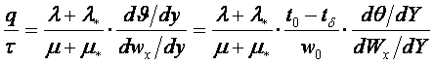 (11.1)
ыстықтық пен жылдамдықтың өрістерінің тәрізді болу шарттарын ескерсек
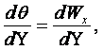 (11.2)
(11.3)
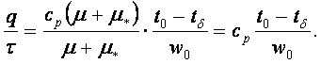 (11.4)
Жылу ағынының тығыздығы мен жанама кернеуін (11.4)-те ескере, жылу беру еселеуішін үйкеліс еселеуіші арқылы табамыз
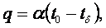 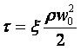, 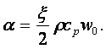 (11.5)÷(11.7)
Бұл 1874 жылы табылған Рейнольдс тәріздігін жылу беру мен оған байланысты өзгерген ағын қажырының қарқындарын салыстыратын Стэнтон санына және (11.7)-ні х/λ-ке көбейтіп, ұқсастық теңдеуіне келтіреміз
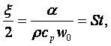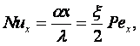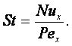 (11.8)÷(11.10)
Қаралып отырған Pr* = Pr = 1 (11.3) шартында Рейнольдс тәріздігі (11.9) келесі ұқсастық теңдеу түрінде жазылады
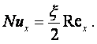 (11.11)
Қаралғандай Pr = Pr*= 1 ылғи болмайды. Сондықтан Л.Прандтль (1910 ж) мен Дж.И.Тэйлор (1919 ж) ЖШҚ-ты екіге бөліп, тұтқырлық қабатшада Pr = әр түрлі, ν*, a* = 0 , ал сыртқы ретсіздік қабатта ν, a << ν*, a*, Pr∗ = 1 деп зерттеген. Т.Карман (1939 ж) аралық (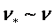,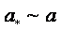) қабат енгізген, Г.Райхард (1950 ж) тіпті Pr∗ = әртүрлі деп жаңа теңдеу тапқан. Іс жүзінде Рейнольдстің (11.11) тәріздігімен де қанағаттана беріледі.

12 Куэт ретті ағынының жылу алмасуы
12.1 Куэт ретті ағынының жылдамдық өрісі

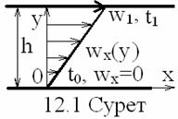
Қатарлас қос тақтаның арасындағы біреуінің өз бойымен жылжуы арқылы пайда болатын ағысты Куэт ағыны дейміз (12.1 суретті қ.). Куэт ағыны жылдамдығының көлденеңгі көлеңі нөл, сондықтан үзіліксіздік (8.39) теңдеу бойынша dw_{x}/dx = 0 және Куэт ағыны қысым арынсыз (Δр-сыз) болатындықтан, (8.38) қозғалым теңдеуінен қалатыны және оның аумаққылары
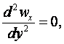 (12.1)
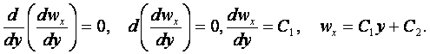 (12.2)
Куэт ағынының шарттарындағы
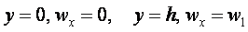 (12.3)
(12.2)-нің тұрақтыларын (C₂ = 0, C₁ = w₁/h) тауып, Куэт ретті ағынының жылдамдық өрісін табамыз
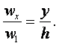 (12.4)
12.2 Куэт ретті ағынының ыстықтық өрісі

Жаңағы тақташалардың ыстықтықтары t₀ мен t₁ = тұрақты болғандағы араларындағы ағынның қайрат (8.37) теңдеуі (d²t/d²x = 0 және бұрынғы dw_{x}/dx = 0-де) келесі болады
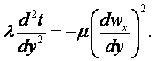 (12.5)
Өткен баптағы мәліметтерді ескере, (12.5)-тің аумаққысын табамыз
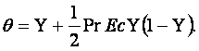 (12.6) Мұндағы өлшемсіз шамалар
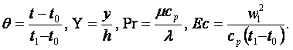 (12.7)
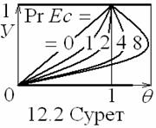
Куэт ретті ағынының ыстықтық өрісі (12.6) PrEc = 0 болғанда тура сызық, PrEc < 2-де жылу ыстық тақташадан (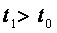) ағынға таралады, ал PrEc > 2-де ағынның үйкелісінен ыстықтығы өсіп, ыстық тақташаның ыстықтығынан асып, жылулықтың бағыты кері болады (12.2 сур.қ.), өйткені (12.6)-нің туындысы Y = 1 мен PrEc = 2-де нөл береді, яғни ыстықтық айрымы болмағандықтан (t - t₁ = 0), жылу ағыны болмайды. Дененің осы үйкелістік күйдегі ыстықтығы өзіндік ыстықтық деп аталады
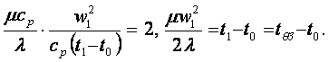 (12.8)
Өзіндік (12.8) ыстықтықты өзгертейік
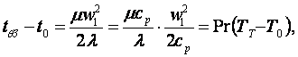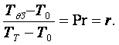 (12.9)
Мұны дыбыстан жылдам және дыбыстан баяу ағындарда келтіру еселеуіші (коэффициент восстановления r) дейді. Мысалы, тақташадағы ретті және ретсіз дыбыстан төмен ағындарда r = Pr^{1/2}, Pr^{1/3} (сәйкесті).

13 Тақташаның еріксіз ағынды жылу беруі
13.1 Тақташаның жылу беру теориясының қорытындылары

Тақташаның ретті ағынды қозғалыс теңдеуін Г.Блязиус 1908 жылы, ал қайрат теңдеуін Э.Польгаузен 1921 жылы дәл шешкен. Шекаралақ қабаттың Pr = 0,6 ÷ 10 аралығындағы қалыңдығы мен үйкеліс кедергісінің және жылу беру еселеуіштері келесідей сипатталған [4]
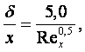 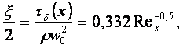 (13.1),(13.2)
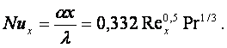 (13.3)
Егер (13.3)-ті (13.2)-ке бөлсек, Рейнольдс тәріздігі (11.11) шығады.
Келесілерді (13.3)-тен анықтап, Нуссельт санының орташа мәнін табамыз
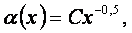 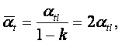 (13.4), (13.5)
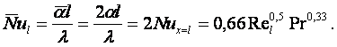 (13.6)
Егер жылдамдық пен жылулық өрістерін үш дәрежелі көпмүшемен өрнектеп, (10.22) мен (10.21) аумаққылық қатынастармен анықтасақ, (13.2) мен (13.3)-тің жуықты қорытындылары 3% (0,332/0,323 = 1,03) дәлдікпен табылады.

13.2 Ретті ағынды тақташаның жылу беруі
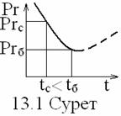
Сұйықтың ыстықтығының өзгеру әрекеті жуықты ыстықтық түзетулері
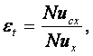 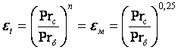 (13.7),(13.8)
арқылы (n = 0,25 - М.А.Михеевтің түзетуі) ескеріледі.
Газдың өте жоғары ыстықтығындағы түзету
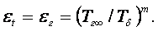 (13.9)
Г.А.Дрейцер (1990 ж) бойынша t_{c∞} = t_{c} < t_{б}-де n = 0,25, m = 0,4, ε_{t} > 1, ал t_{б} < t_{c∞}-де сұйық салқындағанда n = 0,17, ε_{t} < 1; газ салқындағанда m = 0, ε_{г} = 1.
Сонымен (13.3) пен (13.6) іс жүзінде келесі түрде пайдалынады
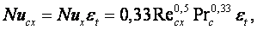 (13.10)
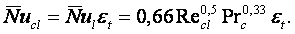 (13.11)
Дене бетінің ыстықтығы өзгермелі болғанда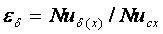 - беттік түзетуімен ескеріледі, мысалы, (13.10)-да
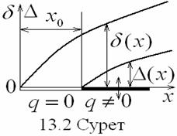
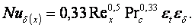 (13.12)
Егер t = тұрақты болса, = 1, ал 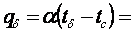 тұрақты болса, = 1,36.
Тақташаның (13.2 сурет. қ.) жылуалмасусыз ағыстағышының әрекетіне түзету ескеріледі
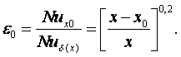 (13.13)

